Работа с яичной скорлупой в технике «Кракле».
Здравствуйте! Ребята, вы любите красивые и необычные вещи? Тогда я познакомлю вас с удивительным миром древнего вида искусства, расскажу, как слагаются из маленьких кусочков яичной скорлупы неповторимые изделия. Каждая вещь индивидуальна, хранит тепло рук мастера и может стать оригинальным сувениром и подарком для друзей и близких.
Мозаичное рукоделие существует давным-давно и хранит много секретов, которые при желании может освоить каждый. И, если мастерству можно научиться, то такие черты характера, как усидчивость и терпение должны быть присущи тем, кто хочет заняться этим видом рукоделия. Как и любой вид рукоделия, мозаика имеет свою историю возникновения и развития. Послушайте небольшой рассказ об этом.
Мозаика – распространенный вид декоративно-прикладного искусства. Она применяется для оформления настенных панно, украшения фонтанов, создание картин. Слово «мозаика» (от лат. «прикладывание») – создание художественных изображений наклеиванием на некоторую поверхность (основу) кусочков какого-либо материала; также – изображение, узор, созданные таким образом.
История изготовления мозаики уходит далеко вглубь веков. Вот послушай, как Виктор Гюго рассказывал о мозаике: «...Собор Парижской богоматери является примечательным образцом подобной разновидности. Каждая сторона, каждый камень почтенного памятника – это не только страница истории Франции, но и истории искусства…. Внутри собора было темно и сумрачно. Боковые продолы заволокло тьмой, лампады мерцали, как звёзды. Так глубок был мрак, окутавший своды, лишь большая розетка фасада, разноцветные стекла которой купались в закатном луче, переливалась во мраке, словно груда алмазов, отбрасывая свой спектр на другой конец неба…»
Каждый народ ищет свой материал, свои способы работы. Например, в городах Средней Азии очень распространена мозаика из кирпичей, покрытых серо – желтой, голубой, белой, синей глазурью. Они богато украшают старинные мечети, мавзолеи, дворцы.
Лаосские художники делают красочные мозаики из кусочков цветного зеркала. Мозаика эта, сверкая и переливаясь на солнце, создаёт радостное, торжествующее настроение. Для работы используют осколки различных материалов: стекла, керамики, камня, полимера, бумагу и другие. Пользуясь приемами мозаики, можно создать тематические композиции на различные сюжеты.
Чаще всего яичная скорлупа используется для выполнения мозаики в технике кракле, когда отдельные кусочки скорлупы наклеиваются на поверхность. При распрямлении скорлупки разламываются на множество мелких кусочков, которые удерживает тонкая пленочка, находящаяся с внутренней стороны. Кракелюры – трещинки образуют на различном материале причудливые сетчатые узоры, но они почти незаметны. Стоит покрыть скорлупки лаком или краской, как сразу же проявляется рисунок, и обычная скорлупа превращается в великолепный материал для творчества. Эта техника очень древняя, в восточной лаковой живописи мастера наклеивали яичную скорлупу в тех фрагментах рисунка, где нужно было изобразить скалу или каменную стену, покрытую трещинами, а россыпью мелких цветных скорлупок в точности имитировали цветение весенних садов.
Материалы и приспособления для работы.
Прежде чем браться за мозаичное панно большого размера, желательно потренироваться и попробовать свои силы на кусочке картона или плотной бумаги - сделать аппликацию из яичной скорлупы. Фигурки лучше выбрать разной геометрической формы, чтобы научиться заполнять скорлупками и острые углы, и плавные изгибы. Сложной эта работа покажется только на первых порах, затем скорлупки будут легко выстраиваться в узоры и рисунки.
Вот сегодня мы с вами и приобретем первые навыки выполнения такой мозаики.
Перед началом работы давайте немного поговорим о тех материалах и приспособлениях, которые вы будете использовать в своей работе сегодня.
Основным материалом, конечно, является яичная скорлупа это – интереснейший природный материал, дающий большие возможности для развития творческой активности и фантазии. Её белая поверхность даёт нам огромную возможность для выбора цветовой гаммы при работе. Ещё, мозаика из яичной скорлупы относительно дешевый вид рукоделия. Материала для работы в каждом доме предостаточно, может использоваться скорлупа, как вареных яиц, так и сырых, белая или цветная. Скорлупки нужно подготовить для работы заранее – промыть под проточной водой, хорошо обсушить, они должны быть полностью сухими, покрасить их можно уже в готовой аппликации.
Для наклеивания фрагментов рисунка используется клей ПВА. Для удобства в процессе работы применяем пинцет – им выкладываются кусочки скорлупы по рисунку.
Организация рабочего места. А теперь, когда, я думаю, вы все-таки заинтересовались темой мозаики – ознакомились с историей, материалами, - можно заняться деталями организации рабочего места.
- Рабочее место не должно быть загромождено.
- Особое место нужно уделить рабочему столу – его высота должна соответствовать высоте стула.
- Удобно, когда инструменты и приспособления располагаются по правую руку от работающего, а материалы – по левую.
- Во время работы свет должен падать с левой стороны или спереди.
- Во время работы нужно сидеть прямо, на всей поверхности стула, слегка наклонив корпус и голову вперёд
- Чтобы работа получилась аккуратной, для удаления излишков клея на изделии, пинцете и руках используется тканевая салфетка.
Инструктаж по технике безопасности. При проведении любых работ нужно обязательно соблюдать правила техники безопасности и охраны труда. Вид нашей деятельности на уроке относится к ручным видам работ. Я не буду долго на этом останавливаться, потому что общие требования правил техники безопасности вы уже знаете, не так ли? Так вот, помимо этого обратим внимание на то, что основным приемом работы будет ломание яичной скорлупы, опасность при работе является в том, что мелкие осколки могут попасть в глаз или уколоть руку. Она хрупкая, но в тоже время по твердости приближается к мрамору, она легко разламывается руками, но на поверхности практически не бывает царапин. Поэтому, как было уже сказано, изделие должно находиться на расстоянии 30 – 40 см от глаз. Не нужно размахивать руками, в которых находится материал, так как можно поранить соседа по парте и пораниться самому.

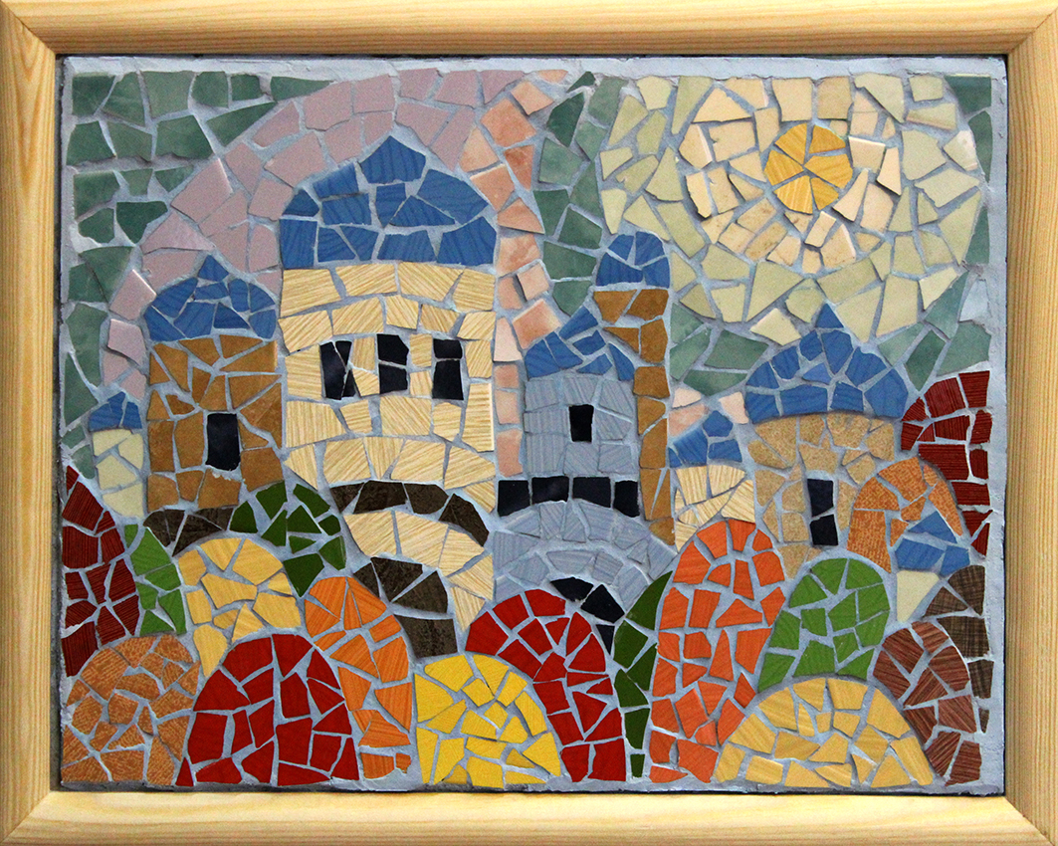

Сегодня вы познакомились с мозаичной техникой – кракле. Яичной скорлупой можно задекорировать самые разные предметы – вазы, тарелки, бутылки, шкатулки, рамочки для картин и фотографий. Оформить можно любую поверхность – от дерева и металла до плотной бумаги и стекла. Затраты минимальные и, если работа придется вам по душе - откроется огромный простор для творчества, и вы сможете превратить обычные вещи в уникальные произведения искусства. Я желаю вам дальнейших успехов!
Возникшие вопросы присылайте на мой электронный ящик: pashchina83@mail.ru

